Informationen zur Technischen Planung | EX-LEUCHTEN
Informationen zur Technischen Planung | X-LUX STANDARD
www.filtec-industrie.de

X-LUX STANDARD – 18 599 136

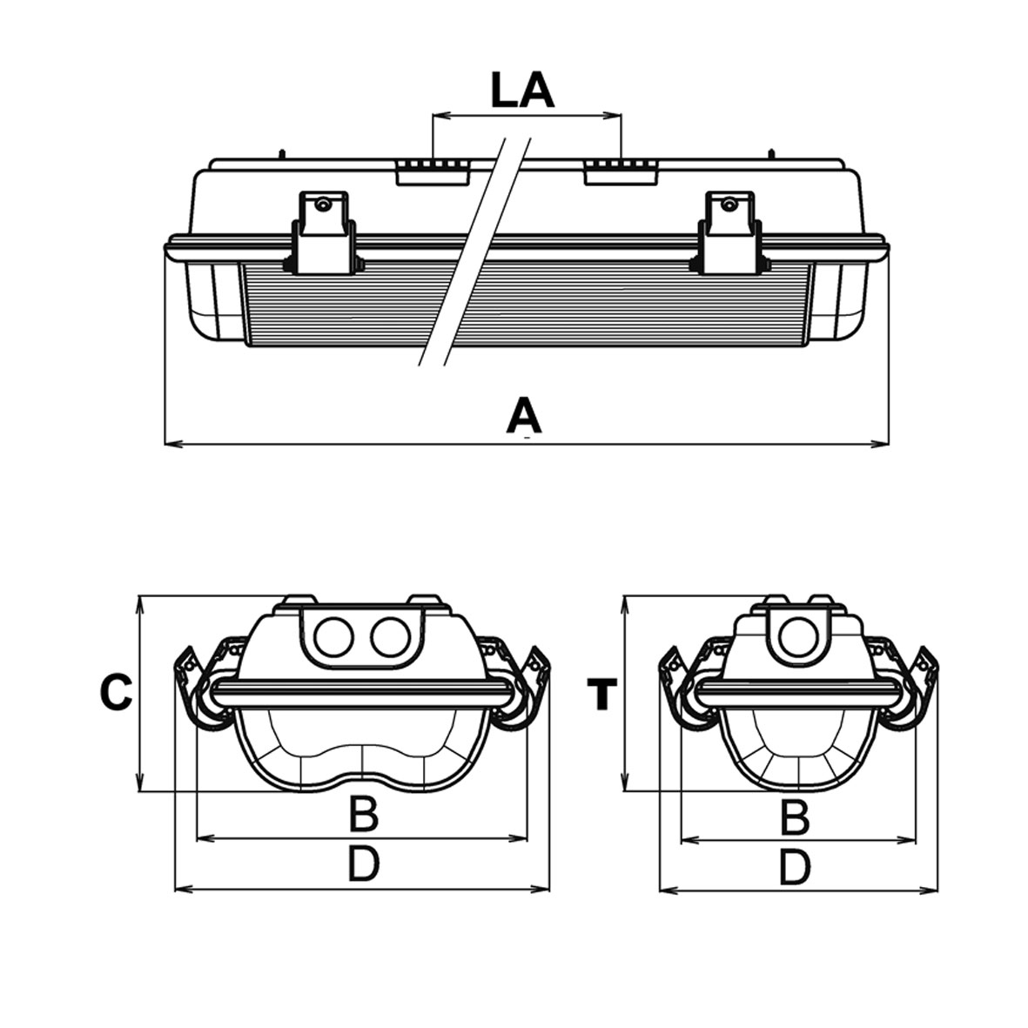

Explosionsgeschützte Wand-/Deckenleuchte in Standardausführung, für Anwendung in EX-Zone 1 und 2, inklusive ATEX-Prüfzertifikat für die Gesamtkonstruktion.

- Montageart Wand-/Deckenaufbau
- Gehäuse aus Polyester, glasfaserverstärkt, grau (RAL 7035), bruchsicher
- Abdeckung aus Polycarbonat, transparent, bruchsicher
- zentraler Schließmechanismus für Abdeckung, seitlich am Gehäuse angebracht
- Reflektor aus Stahlblech, weiß pulverbeschichtet
- Netzspannung 230V AC
- für Leuchtmittel T8 - 1x 36W
- Vorschaltgerät EVG
- Schutzart IP 65
- Schutzklasse I
- Temperaturklasse T4
- Zündschutzart Ex II 2GD Ex de mb IIA T4 T70°C
- Abmessungen (A x B x C) 1328 x 244 x 154 mm
- Lochabstand (LA) 830 mm
- CE-Zeichen, F-Kennzeichen
- ATEX-Zulassung
Artikel-Nr.: 18 599 136

Informationen zur Technischen Planung | EX-LEUCHTEN
Informationen zur Technischen Planung | X-LUX STANDARD
www.filtec-industrie.de

X-LUX STANDARD – 18 599 236

Explosionsgeschützte Wand-/Deckenleuchte in Standardausführung, für Anwendung in EX-Zone 1 und 2, inklusive ATEX-Prüfzertifikat für die Gesamtkonstruktion.

- Montageart Wand-/Deckenaufbau
- Gehäuse aus Polyester, glasfaserverstärkt, grau (RAL 7035), bruchsicher
- Abdeckung aus Polycarbonat, transparent, bruchsicher
- zentraler Schließmechanismus für Abdeckung, seitlich am Gehäuse angebracht
- Netzspannung 230V AC
- für Leuchtmittel T8 - 2x 36W
- Vorschaltgerät EVG
- Schutzart IP 65
- Schutzklasse I
- Temperaturklasse T4
- Zündschutzart Ex II 2GD Ex de mb IIA T4 T70°C
- Abmessungen (A x B x C) 1328 x 244 x 154 mm
- Lochabstand (LA) 830 mm
- CE-Zeichen, F-Kennzeichen
- ATEX-Zulassung

Artikel-Nr.: 18 599 236

Informationen zur Technischen Planung | EX-LEUCHTEN
Informationen zur Technischen Planung | X-LUX STANDARD
www.filtec-industrie.de

X-LUX STANDARD – 18 599 136-1H

Explosionsgeschützte Wand-/Deckenleuchte in Standardausführung, für Anwendung in EX-Zone 1 und 2, als Einzelbatterie-Sicherheitsleuchte gemäß DIN EN 60598-1, DIN EN 60598-2-22 und DIN EN 1838 für Anlagen gemäß DIN VDE 0108 / 10.89 zum separaten Betrieb. Inklusive ATEX-Prüfzertifikat für die Gesamtkonstruktion.

- Betriebsdauer 1 Stunde
- Dauer- und Bereitschaftsschaltung
- Montageart Wand-/Deckenaufbau
- Gehäuse aus Polyester, glasfaserverstärkt, grau (RAL 7035), bruchsicher
- Abdeckung aus Polycarbonat, transparent, bruchsicher
- zentraler Schließmechanismus für Abdeckung, seitlich am Gehäuse angebracht
- Netzspannung 230V AC
- für Leuchtmittel T8 - 1x 36W
- Vorschaltgerät EVG
- Schutzart IP 65
- Schutzklasse I
- Temperaturklasse T4
- Zündschutzart Ex II 2GD Ex de mb IIA T4 T70°C
- eingebauter Akku für 1 Stunde Betriebsdauer
- Abmessungen (A x B x C) 1328 x 244 x 154 mm
- Lochabstand (LA) 830 mm
- CE-Zeichen, F-Kennzeichen
- ATEX-Zulassung

Artikel-Nr.: 18 599 136-1H

Informationen zur Technischen Planung | EX-LEUCHTEN
Informationen zur Technischen Planung | X-LUX STANDARD
www.filtec-industrie.de

X-LUX STANDARD – 18 599 236-1H

Explosionsgeschützte Wand-/Deckenleuchte in Standardausführung, für Anwendung in EX-Zone 1 und 2, als Einzelbatterie-Sicherheitsleuchte gemäß DIN EN 60598-1, DIN EN 60598-2-22 und DIN EN 1838 für Anlagen gemäß DIN VDE 0108 / 10.89 zum separaten Betrieb. Inklusive ATEX-Prüfzertifikat für die Gesamtkonstruktion.

- Betriebsdauer 1 Stunde
- Dauer- und Bereitschaftsschaltung
- Montageart Wand-/Deckenaufbau
- Gehäuse aus Polyester, glasfaserverstärkt, grau (RAL 7035), bruchsicher
- Abdeckung aus Polycarbonat, transparent, bruchsicher
- zentraler Schließmechanismus für Abdeckung, seitlich am Gehäuse angebracht
- Netzspannung 230V AC
- für Leuchtmittel T8 - 2x 36W
- Vorschaltgerät EVG
- Schutzart IP 65
- Schutzklasse I
- Temperaturklasse T4
- Zündschutzart Ex II 2GD Ex de mb IIA T4 T70°C
- eingebauter Akku für 1 Stunde Betriebsdauer
- Abmessungen (A x B x C) 1328 x 244 x 154 mm
- Lochabstand (LA) 830 mm
- CE-Zeichen, F-Kennzeichen
- ATEX-Zulassung

Artikel-Nr.: 18 599 236-1H

